# 第３章　計画の基本理念

第３章　計画の基本理念

## １　健康づくりの長期的な方向性

本市は、国・県と比較して高齢化率は低く推移していますが、75歳以上の高齢者については増加が著しく、平成22年と比較して、15年後の平成37年には2.56倍に、25年後の平成47年には2.74倍になると見込まれます。

図３－１　みよし市の高齢者人口の推移と将来推計

資料：平成22・26年は住民記録（各年10月１日現在）、

平成32・37・42・47年はコーホート要因法を用いた推計値

今後高齢化が進んでいくなかで、平成22年に働き盛り世代である市民が将来元気な高齢者となっているためには、市民の主体的な健康づくりに加え、健康づくりが安心・安全に実践できる場（健康づくり支援施設）の整備が重要です。

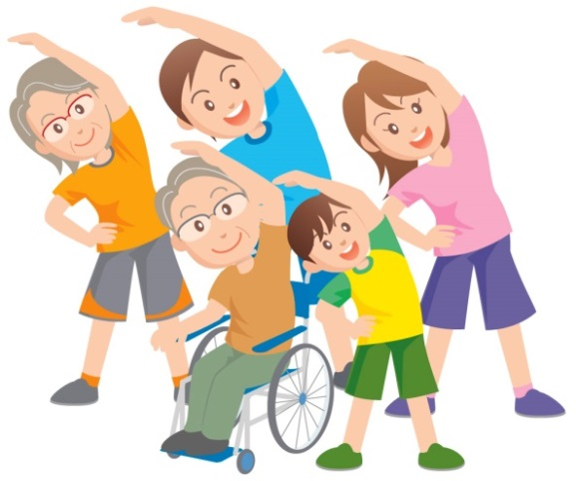

**長期的な施策の方向**

　働き盛り世代から高齢者までの市民一人ひとりが主体的な健康づくりを安心・安全に実践できるように、個人の健康状態に応じた専門的な支援が受けられる場（健康づくり支援施設）の整備を推進します。

本市では、働き盛り世代から高齢者までの市民が、個人の健康状態や体力に応じた健康増進プログラムや専門スタッフによる指導・助言等の支援を受けることができるような環境の整備など、将来の少子高齢化に対応できる「福祉・医療・介護」のあり方を含めた10年後、20年後の長期的な視野に立ち、各担当部門と連携して、推進していきます。